Student: Lars Schneider

Email: [Lars.schneider@fh-erfurt.de](mailto:Lars.schneider@fh-erfurt.de)

Matrikelnummer: 10245459

Kurs: Programmierung mobiler Endgeräte

im Sommersemester 2016

Dozent: Dr. Steffen Avemarg

Abgabe am: 07.08.2016

Referee Availablity Planing - Dokumentation

Diese App ermöglicht es die Planung von Turnier Schiedsrichter Einsätzen zu planen und gibt den planenden Supervisern die Auskunft, wie ein die Schiedsrichter anreisen können und werden.  
Die zweite Seite Funktion dieser App ist es, allen Schiedsrichtern die Möglichkeit zu geben, sich miteinander auszutauschen und Emails zu versenden.

Dokumentation PME

vollPro bReff

Inhalt

**Einleitung** 1

**Activitys** 1

**Activity-List** 1

**Activity Funktionen** 1

# **Einleitung**

In der Abbildung 1 wird das Datenbank-Servermodell hinter der App gezeigt. Die Kommunikation mit dem Server soll ausschließlich im JSON-Format passieren.

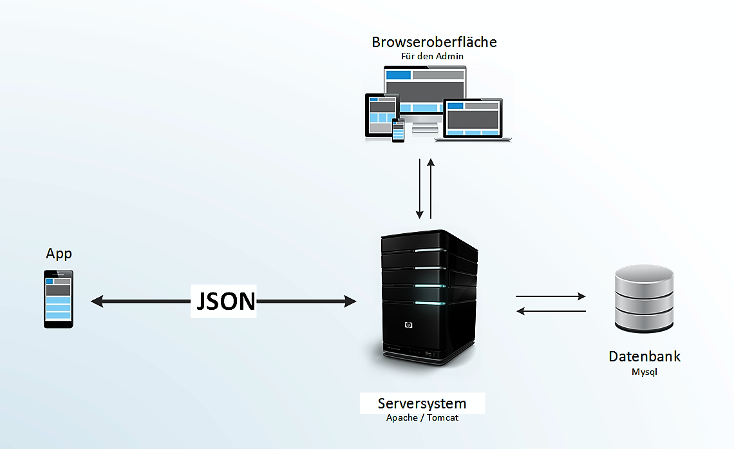

Abbildung 1: Datenbank-Serversystem hinter der App

Die Kommunikation ist zum einen für das einloggen notwendig, zum anderen aber auch für Daten aus der Datenbank.

# **Activitys**

## **Activity-List**

* Anmelden
* Registrieren
* Personenliste
* Kalender Terminansichtsliste

## **Activity Funktionen**

* In der Anmelde-Activity können sich registrierte User mit Username und Passwort anmelden.
* Bei der Registrier-Acitivty sendet die App Daten an den angebundenen Server, um dort